УО «Белорусский государственный университет информатики и радиоэлектроники»

Отчет по лабораторной работе №2
по предмету «Численные методы»
Вариант 14

Выполнил:
Наривончик А.М.
Гр. 351004
Проверил:
Степанова Т. С.

Минск 2024
Численное решение нелинейных уравнений
- Отделите графически корни алгебраического уравнения f (x) = 0 с помощью функции Plot. Найдите один из них (нецелый) с точностью ε = 10⁻³ методом хорд. Укажите потребовавшееся число итераций. Проиллюстрируйте графически нахождение первых двух приближений (постройте график функции и хорды).
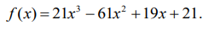

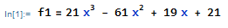
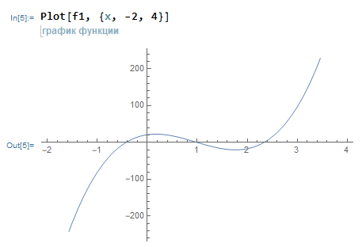

Отделение корней:
Первый корень находится на отрезке [-0.6; -0.2].
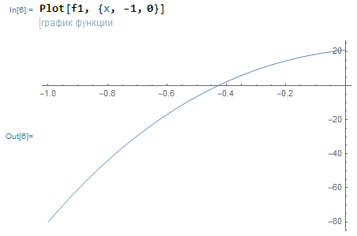

f(x)’’ на отрезке [a, b] < 0, значит, для сходимости метода хорд, в качестве первого приближения возьмём x₀ = b = -0.2.
Зададим все входные данные, а также функции для задания хорд и для вычисления следующего приближения и погрешности:
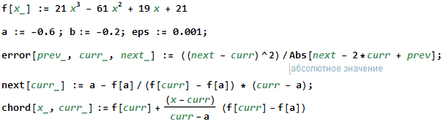

График функции и первые два шага метода хорд:
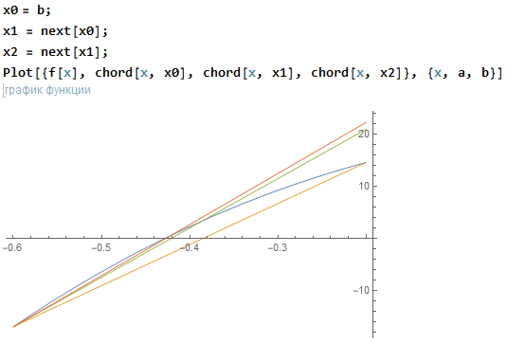

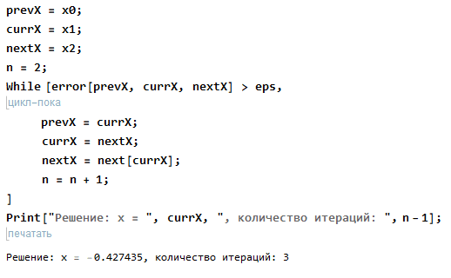
Округленное значение корня: х = -0.427.

- Отделите графически и найдите с помощью функций Solve, NSolve, Roots, FindRoot корни алгебраического уравнения f (x) = 0. Разложите многочлен f (x) на множители, используя функцию Factor.
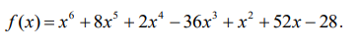
График функции выглядит следующим образом:
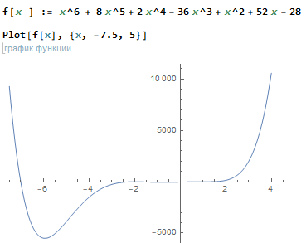

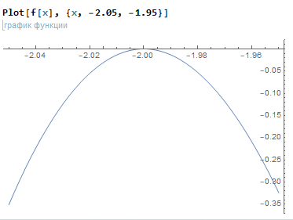
Отделим корни:
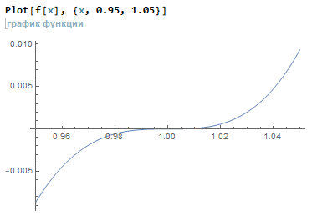
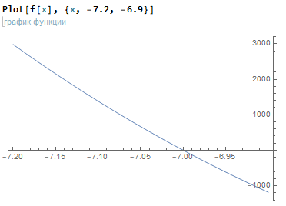

Получаем: X₁ – [-7.05; -6.95], X₂ - [-2.02; -1.98], X₃ – [0,98; 1.02].
Факторизация многочлена дает результат:
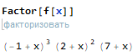

Поиск корней встроенными функциями:
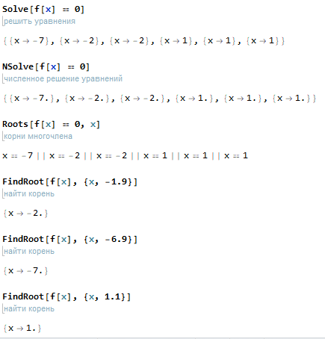
Видим, что все методы дают решение -7, -2 и 1, причем последние два корня – корни кратности 2 и 3 соответственно.

- Отделите графически корни трансцендентного уравнения с помощью функции Plot. Найдите один из них с точностью ε = 10⁻³: а) методом Ньютона; б) методом секущих. Укажите потребовавшееся число итераций.

Перенесём правую часть уравнения в левую и будем решать эквивалентное уравнение.
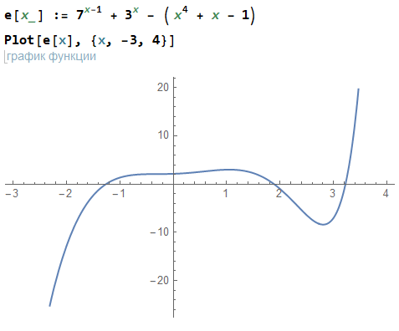
По графику видно, что уравнение имеет 3 корня: X₁ – (-2, -1), X₂ – (1.5, 2),
X₃ – (3, 3.5).
Методом Ньютона вычислим первый:
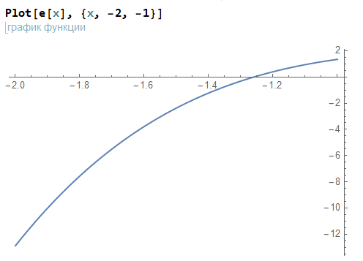
По участку графика видно, что первая и вторая производная функции на интервале (-2, -1) сохраняют знак, причем f’’ < 0, поэтому в качестве первого приближения к корню стоит взять точку x₀ = -2, так как f(-2) * f’’(-2) > 0, и скорость сходимости метода в этом случае будет квадратичной.
Зададим функцию вычисления следующего приближения.

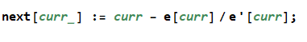

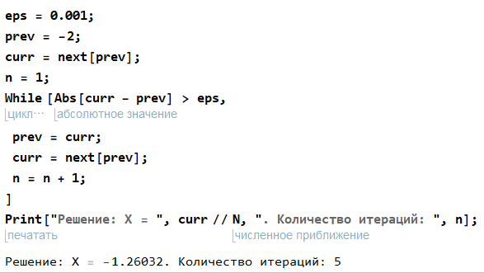
Округленное значение: Х = -1.260.

Вычислим этот корень методом секущих:
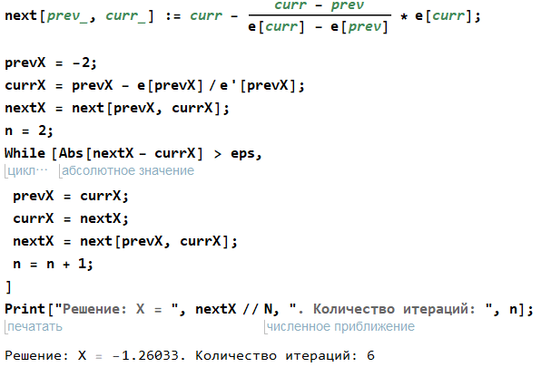
Округлённое значение: Х = -1.260.

- Приведите уравнение к виду, пригодному для итераций. Найдите его корни методом простых итераций с точностью ε = 10⁻³. Укажите потребовавшееся число итераций.
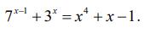

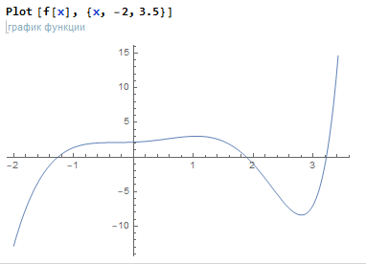
По графику видно, что уравнение имеет 3 корня: X₁ – (-2, -1), X₂ – (1.5, 2),
X₃ – (3, 3.5).

Приведём функцию к виду чтобы для любого х с отрезка [-2, -1].

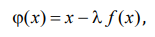
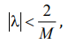 отрезке [-2, -1].
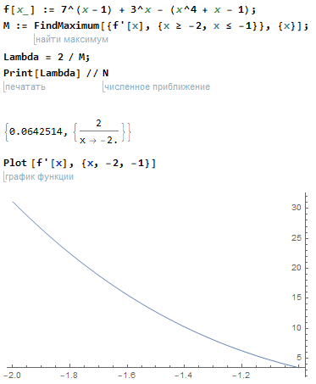

Учитывая знак производной, будем считать лямбда равной 0,05, а первое приближение – любое число на отрезке [-2, -1] – число -1.9.
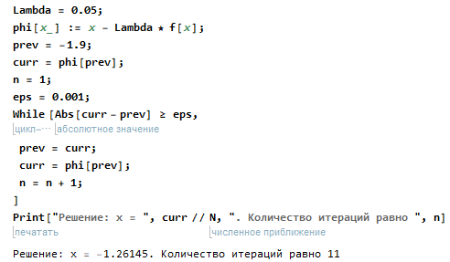

После округления X = -1.261.

Аналогично найдем второй корень:
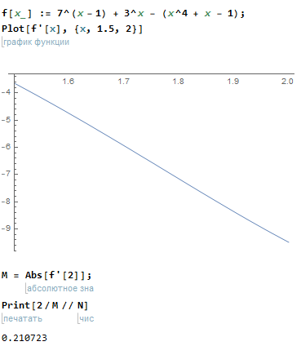
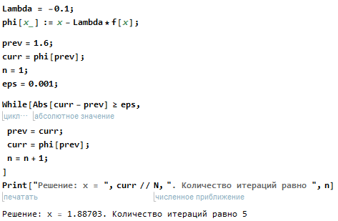
Округлённое значение: 1.887;

Третий корень:
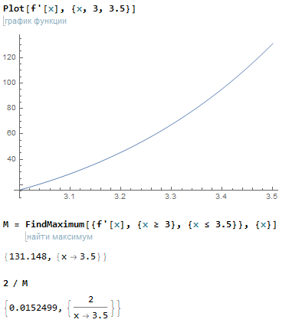
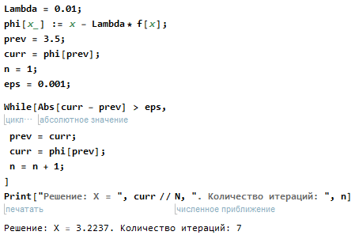
Округлённое значение равно 3.224.

- Решите уравнение (3.14) с помощью функций Solve, NSolve, FindRoot.
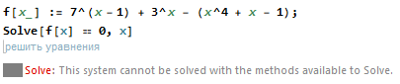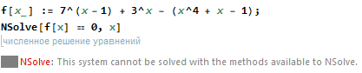
При попытке численно решить данное уравнение с помощью встроенных функций Solve и NSolve программа выдает сообщение о том, что это уравнение не может быть решено методами, доступными Solve и NSolve.
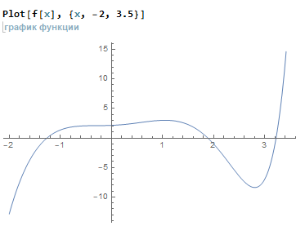
На графике видно, что уравнение имеет 3 корня, попробуем найти их с помощью FindRoot:
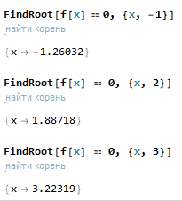

- Дана система двух нелинейных уравнений f(x, y) = 0, g(x, y) = 0. Используя средства пакета Mathematica, изобразите на одном чертеже кривые f (x, y) = 0 и g(x, y) = 0 , и решите данную систему.

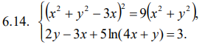
Решением данной системы являются точки пересечения кривых f (x, y) = 0 и g(x, y) = 0. Построим их с помощью функции ContourPlot, а затем объединим в одном графическом окне функцией Show.
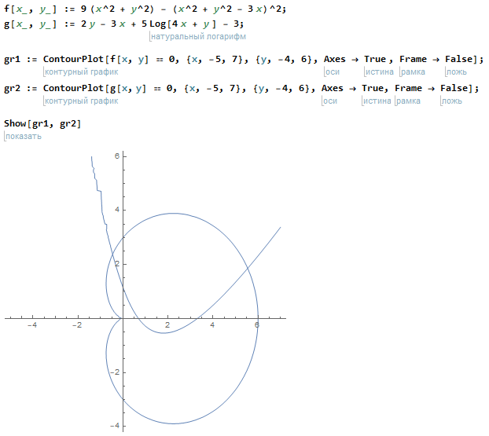
Система уравнений имеет 2 решения, причем в следующих промежутках:
Х₁ – (-1,0), Y₁ – (2,3),
X₂ – (5, 6), Y₂ – (1.5, 2.5)
Найдем корни с помощью функции FindRoot:
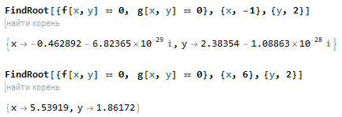
Действительного решения на промежутке (-1, 0) не оказалось, поэтому действительный корень систем только один.

